向日葵班观察日志
日期 2026年 2 月 4 日
今日一日活动
一、晨间游戏活动
宝宝们入园后进行了自主游戏，游戏活动有娃娃家（小厨房、卧室）、室内滑滑梯、生活区、建构区（桌面建构、地面建构）、艺术区、感官区。
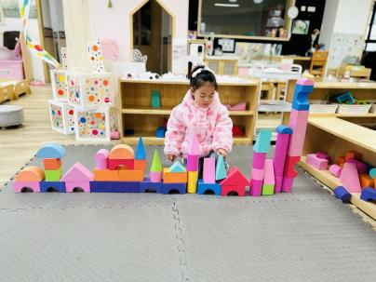
二、户外活动
（一）逛逛幼儿园、萌宠乐园
宝宝们逛了逛幼儿园，到萌宠乐园去看了小动物们

三、其他活动
（一）颁发奖状
今天是宝宝们本学期在园最后一天了，这一学期宝宝们都有了很大的进步。
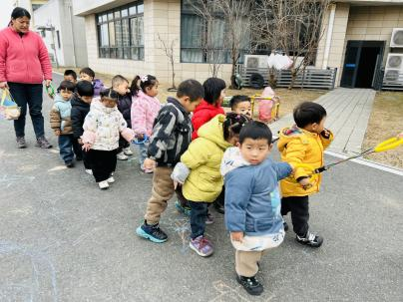
（二）期末联欢
我们去哥哥姐姐的教室参加了他们的期末联欢会，哥哥姐姐跟我们分享了美味的食物。
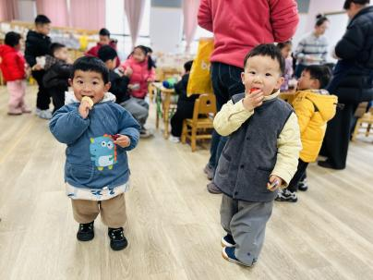
三、学习活动
（一）音乐游戏
宝宝们进行了音乐游戏《小老鼠上灯台》、《身体音阶歌》、《我的身体都会响》、《小跳蚤》、《棒棒糖》。

